Sportoberstufe OMR 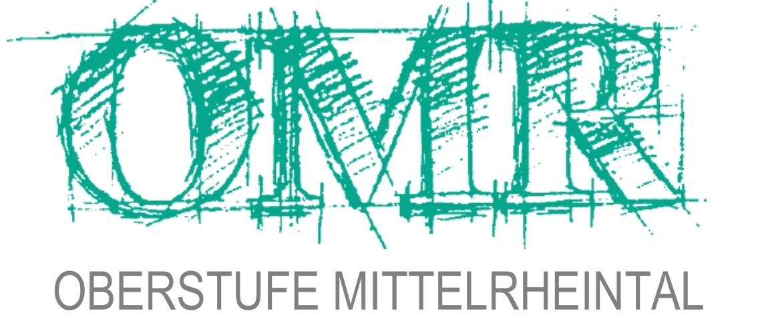

Name, Vorname
Strasse, PLZ Ort

Verhaltenskodex
- Ich engagiere mich sowohl in der Schule als auch im Sport in hohem Masse und setze alles daran, dass ich in beiden Bereichen gute Leistungen erbringen kann.
- Ich bin mir bewusst, dass mein spezieller Status viel Eigeninitiative, Disziplin und Planung verlangt. Ich bin bereit, die dafür geforderte Selbstverantwortung für das eigenständige Lernen zu übernehmen.
- Falls ich die Lernziele nicht erreiche, verpflichte ich mich zum Besuch des Lernateliers, welches auch von der Klassenlehrperson oder von der Koordination angeordnet werden kann. Der Sportanbieter wird informiert, falls die Promotion gefährdet ist.
- Ich verpflichte mich, die Koordination über mein Trainings- und Wettkampfprogramm auf dem aktuellen Stand zu halten.
- Ich verpflichte mich, die im Rahmen der speziellen Förderung gesetzten Termine einzuhalten.
- Ich nehme an den gemeinsamen Treffen mit der Koordination teil, an denen wir gemeinsam meine sportlichen, schulischen und persönlichen Ziele vereinbaren und die weitere Planung besprechen.
- Für mich gilt die Schulordnung der OMR.
- Ich respektiere, im Sinne der Swiss Olympic Kampagne „cool and clean“, die offiziellen Wettkampfregeln. Ich verhalte mich fair gegenüber Konkurrentinnen/Konkurrenten und Mitspielerinnen/Mitspielern, Trainerinnen/Trainern, Schiedsrichterinnen/Schiedsrichtern, Kampfrichterinnen/Kampfrichtern, Kontrolleurinnen/Kontrolleuren und akzeptiere deren Entscheide. Zudem verhalte ich mich fair gegenüber den Lehrpersonen sowie meinen Klassenkolleginnen und Klassenkollegen.
- Wenn eine Verletzung Auswirkungen auf mein Trainings- oder Wettkampfprogramm hat (Trainings- und Wettkampfpause oder reduziertes Training), so informiere ich unverzüglich die Koordination der Schule und bespreche mit ihr das weitere Vorgehen.

Ich bezeuge mit meiner Unterschrift die Bereitschaft, diese Regeln einzuhalten.
Ich nehme zur Kenntnis, dass die Nichteinhaltung einzelner Punkte dieser Vereinbarung wie auch – je nach Situation – das Nichterreichen der Vorgaben der Zielvereinbarung zu untenstehenden Konsequenzen gemäss Ampelsystem führen kann.

Ampelsystem
Phase | Beschreibung | Konsequenzen
Phase grün | Die Vorgaben Punkt 1 bis 9 sind erfüllt | Keine Sanktionen
Phase gelb | Einzelne Vorgaben werden nicht erfüllt | - Ausschluss von Trainingseinheiten  - Kein Urlaub für Wettkämpfe  - Besuch von zusätzlichen schulischen  Einheiten
Phase rot | Wiederholtes Nichterfüllen Punkt 1 bis 9  oder  schwerwiegender Verstoss des Verhaltenskodex und/oder der Schulordnung | - Ausschluss von Trainingseinheiten  - Kein Urlaub für Wettkämpfe  - Besuch von zusätzlichen schulischen  Einheiten  - Androhung Ausschluss aus der Sport-  oberstufe  - Ausschluss aus der Sportoberstufe

Erklärungen:
- Zuständig ist die Klassenlehrperson in Absprache mit dem Sportkoordinator und der Schulleitung
- Dauer der Phase gelb: mind. 2 Wochen
- 2 x Phase gelb führt automatisch zu Phase rot
- Phase rot (Androhung Ausschluss Sportoberstufe) gilt bis Ende der Sportoberstufe – Trainingsdispenz wird in Absprache mit Koordinator und Schulleitung nach einer definierten Zeit aufgehoben.

Ort/Datum Unterschrift Schülerin/Schüler

Als Erziehungsberechtigte verpflichten wir uns, ..................................................... in der Einhaltung dieser Vereinbarung zu unterstützen.
Ort/Datum Unterschrift Erziehungsberechtigte

